Campaña de firmas adhiriendo al Petitorio elaborado en el marco de la campaña “Cultura por los Pibes”
“Por la plena aplicación del Sistema de Promoción y Protección Integral de derechos de la niñez y adolescencia”
FIRMA | ACLARACION | DOCUMENTO IDENTIDAD | ORGANIZACION
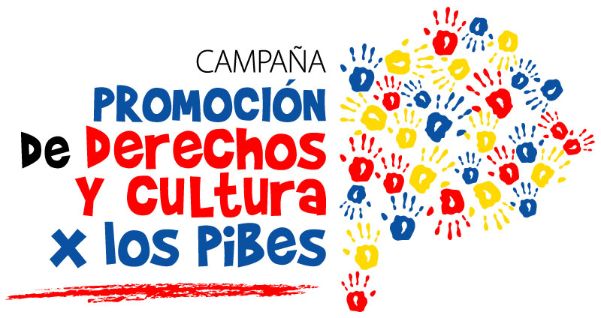

Campaña de firmas adhiriendo al Petitorio elaborado en el marco de la campaña “Cultura por los Pibes”
“Por la plena aplicación del Sistema de Promoción y Protección Integral de derechos de la niñez y adolescencia en el ámbito local, provincial y/o nacional”
FIRMA | ACLARACION | DOCUMENTO IDENTIDAD | ORGANIZACION

Campaña de firmas adhiriendo al Petitorio elaborado en el marco de la campaña “Cultura por los Pibes”
“Por la plena aplicación del Sistema de Promoción y Protección Integral de derechos de la niñez y adolescencia en el ámbito local, provincial y/o nacional”
FIRMA | ACLARACION | DOCUMENTO IDENTIDAD | ORGANIZACION

Campaña de firmas adhiriendo al Petitorio elaborado en el marco de la campaña “Cultura por los Pibes”
“Por la plena aplicación del Sistema de Promoción y Protección Integral de derechos de la niñez y adolescencia en el ámbito local, provincial y/o nacional”
FIRMA | ACLARACION | DOCUMENTO IDENTIDAD | ORGANIZACION

